台北市立松山高中九十四學年度第一學期高一基礎生物期末考試題卷
範圍：4-2~4-5、第5章 _____班 座號_____姓名
一、單選題 (20題 每題分 共40分)
( )1. 有關臺灣陸域生態系中的砂丘生態系，以下敘述何者有誤？ (A)瓊麻、林投、馬鞍藤可在砂丘生長的植物 (B)砂丘生態系是很複雜的陸域生態系 (C)臺灣河口入海處河沙淤積造成許多小型的砂丘 (D)風吹砂是恆春半島的迷你沙漠為砂丘生態系。
( )2. 有關臺灣陸域生態系中的闊葉林生態系，以下敘述何者有誤？ (A)位於海拔500～2000公尺以上的山區 (B)相思樹是臺灣低海拔丘陵最常見的優勢種 (C)藍腹鷴生活在中海拔的原始闊葉林或人造林中 (D)樹種主由樟科及殼斗科植物為主。
( )3. 下列有關於熱帶雨林物種結構的敘述，何者不正確？ (A)生物歧異度大 (B)食物網複雜 (C)生物間的交互作用複雜 (D)有明顯的優勢分子。
( )4. 生物對於環境因子的忍受範圍，下列何者不正確？ (A)生物對理化因子的忍受範圍愈廣，適應力愈強，在地球上的分布愈廣 (B)不同種類的生物對同一因子的忍受範圍不同 (C)對理化因子忍受範圍較廣的生物，一定是個體高大的生物 (D)同一種生物於不同的發育階段，對於同一因子的忍受範圍亦有差異。
( )5. 同物種的個體在形態特徵上常有些許差異，例如：橡樹葉片長度有的只有3公分，有的長到7公分，而形態有差異的物種個體，在適應環境變化的能力上，也會有些不同，例如：葉面積愈小的植物愈容易適應乾燥環境。下圖為某棲地三種不同植物之葉面積與個體數目的關係圖，若此棲地遭遇乾旱，則下列哪一項敘述最合理？ (A)甲比乙在該棲地的適應情形為佳 (B)乙比丙在該棲地的適應情形為佳 (C)丙比甲在該棲地的適應情形為佳 (D)甲和丙在該棲地的適應情形相同。
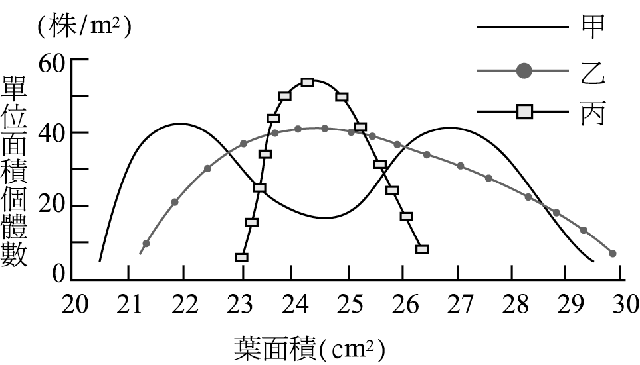
( )6. 何種水域因各自獨立，常可發現特有的生物？ (A)海洋 (B)湖泊 (C)溪流 (D)江河。
( )7. 流動水域的特色有 (A)水中溶氧量高 (B)可見大量浮游生物 (C)水中動物的食物來源充足，營養豐富 (D)香蒲、蘆葦等是常見的生產者。
( )8. 關於巴西亞馬遜河流域熱帶雨林的開發與自然保育的問題，下列敘述何者不正確？ (A)森林為人類在地球上所擁有最多功能的資產 (B)過度開發熱帶雨林會影響氣候 (C)我們有效利用木材，以減少木材的進口，可舒緩森林的破壞 (D)熱帶雨林被破壞面積太廣，已不能再砍伐了。
( )9. 下列有關潮間帶生物的適應，哪一敘述錯誤？ (A)蟹在退潮時躲入洞穴，以防乾燥 (B)藻類大多含有膠狀物質，以吸收並保持水分 (C)藤壺身體扁平柔軟，可隨海浪彎曲，避免衝擊 (D)海膽具堅硬的外殼以抵抗海浪。
( )10. 有關沼澤生態系，下列何者不正確？ (A)沼澤溼地的水分、陽光充足，無機鹽和有機物多，是世界上生產力最大的生態系之一 (B)因排水不良，且定期被水淹沒，故不具任何價值 (C)可調節水量，補注地下水 (D)可減除洪患，保護海岸。
( )11. 河口沼澤生態系依植物組成不同分為草澤、林澤，下列對河口沼澤生態系的敘述錯誤的為：(A)草澤中常見的為一年生草本植物 (B)紅樹林多形成於流速緩慢之大河出海口 (C)河口沼澤區因有機物堆積多，故生物種類繁多 (D)紅樹林植物常有特化的根進行呼吸作用 (E)水筆仔為臺灣北部紅樹林的主要植物
( )12. 有關「櫻花鉤吻鮭」的敘述，何者錯誤？(A)為一種陸封型的魚類 (B)是一種狹溫性的生物 (C)以溪流中的昆蟲為食 (D)可利用胸腹鰭的擴張以吸附在岩石上
( )13. 黑面琵鷺由北方飛來臺灣越冬時，最主要棲息地區是：(A)大甲溪 (B)淡水河 (C)曾文溪 (D)秀姑巒溪 的河口沼澤
( )14. 下列有關生物相的敘述，何者正確？(A)生物相的形成受環境及生物因素的影響，故與生態系實際上是相同的 (B)各種不同的生態系與不同的生物相彼此之間有很明顯之界限（如海洋－沼澤生態系之間、熱帶雨林－草原生物相之間） (C)生物相的形成，是許多種不同的動、植物族群，因其都能適應類似的環境條件，故能共同生活於某特定的生態環境中 (D)生物相的形成，受氣溫影響很大，故其分布係決定於地球緯度之不同
( )15. 下列何者不是人類與猿類的共同特徵？ (A)指甲扁平 (B)雙眼立體視覺 (C)直立 (D)腦容量大。
( )16. 有關生物資源的開發，下列敘述何者錯誤？ (A)人口稀少時，砍伐森林、採食植物、短時間內便可增殖而彌補短少的個體 (B)野生動、植物的開發捕捉，因其繁殖力強，可取之不盡 (C)人類破壞生物的棲息地將使生物的歧異度降低 (D)動、植物是屬於可更新、再生、增殖的生物資源。
( )17. 臺灣地區以前常常可以看到白鷺鷥在農田覓食的景象，後來就很少見，因為族群已經大大的減少，主要原因是 (A)農田裡的食物減少 (B)生存競爭下被淘汰 (C)人為過度捕殺 (D)大量使用DDT所致。
( )18. 有關逆溫現象，下列何者不正確？(A)是冷空氣覆蓋在暖空氣層上 (B)會造成嚴重的空氣汙染 (C)在山谷或盆地較易發生 (D)在無風時較易發生
( )19. 最有效的避孕方法是：(A)口服避孕藥 (B)戴保險套 (C)裝置子宮內避孕器 (D)結紮輸卵（精）管
( )20. 控制人口出生率最合理有效的方法是：(A)優生保健 (B)控制糧食產量 (C)推行獨身主義 (D)實施節育

二、多選題 (18題 每題2.5分 共45分)
( )21. 有下列哪兩個物化因子是決定陸地生物相的重要因素？(A)含氧量 (B)溫度 (C)壓力 (D)降雨量 (E)地球引力
( )22. 下列有關陸地及水域生態系的敘述，何者正確？(A)針葉林以裸子植物為主 (B)落葉林生態系及草原生態系主要分布在溫帶地區 (C)熱帶雨林地區由於植物種類繁多，所以動物種類也繁多 (D)沙漠地區植物的根系都很深，可增加吸水的機會 (E)在潮間帶可發現很多的浮游生物
( )23. 有關針葉林生物相的敘述，下列哪些正確？ (A)緯度較高，呈帶狀分布 (B)植物以地衣、多年生禾草等小灌木為主 (C)樹冠整齊，層次分明 (D)動物以雪兔、旅鼠及蚊蠅等昆蟲為主 (E)有些動物以冬眠方式度過冬季。
( )24. 下列有關熱帶雨林生態系的特徵之敘述，哪些正確？(A)許多動物以滑翔方式在林間活動 (B)樹幹上常有附生植物 (C)底層的草本植物於早春開花結果 (D)森林砍伐後，土壤易於被雨水沖刷流失 (E)動物晝伏夜出，以躲避日間的高溫
( )25. 寒原生態系的敘述，下列哪些正確？ (A)位於高緯度寒冷地區，故生物的種類少 (B)植物的生長速度緩慢 (C)植物在一年四季均可開花 (D)動物具厚的毛皮、脂肪層及肥胖的體形 (E)植物以蘚苔、地衣為主。
( )26.下列有關陸地生態系的敘述，哪些不正確？(A)熱帶雨林生態系常年氣候變化少，雨水充沛，生產力最高 (B)草原和落葉林生態系分布緯度相近，兩者主要差異在於前者雨量較豐 (C)落葉林生態系中，植物分層明顯，主要生產者為高大的落葉樹 (D)沙漠地區植物的根系分布既窄且淺 (E)草原生態系的主要生產者為一年生的草本植物，消費者則以草食性動物，如野牛、斑馬及兔等為主
( )27. 草原生態系與落葉林生態系的分布區域在哪些方面很類似？ (A)緯度 (B)溫度 (C)雨量 (D)太陽輻射量 (E)均屬熱帶區。
( )28. 下列有關臺灣高山寒原與高山草原生態系的敘述，哪些是正確的？ (A)寒原生態系動物種類少 (B)寒原生態系的植物為保持水分，葉往往變成針狀或葉面較小，為保溫作用，葉面有小絨毛或鱗片 (C)高山草原生態系以玉山箭竹草原占地最廣，最具代表性 (D)高山草原的芒草不受強風吹襲，故長得高大 (E)均分布於海拔3000公尺以下的高山地區。
( )29. 形成高山草原的原因除了溫度低外，尚有可能是 (A)陽光太強 (B)坡度過陡 (C)土壤淺薄 (D)風勢強勁 (E)營養不足等因子，嚴重限制樹木的發育。
( )30. 有關潮間帶的敘述下列何者正確？(A)在一漲一退的潮水中孕育了無數生命 (B)生產力高，生物歧異度大 (C)主要生產者為大型浮游性藻類 (D)藻類基部具有附著器，外形扁平柔軟 (E)動物以大型流線形魚類為主，以適應潮水衝襲
( )31. 下列有關生態系的敘述，何者正確？(A)針葉林終年可行光合作用 (B)森林層次最複雜的是落葉林生態系 (C)一般有附生植物、板根的是熱帶雨林 (D)獅子、斑馬、長頸鹿一般生活於草原生態系 (E)沙漠生態系植物根系深且廣
( )32. 下列有關人類與自然的敘述，何者正確？ (A)亞洲和非洲的低度開發和未開發國家有人口膨脹的問題 (B)歐美開發的國家及台灣則有人口老化的問題 (C)人類進步的文明使生態系失去平衡 (D)氟氯碳化物破壞了大氣層上空的臭氧層 (D)酸雨是人類燃燒石化燃料的結果 (E)大氣的溫室效應是大氣層中二氧化碳含量上升的現象。
( )33. 下列有關人類與自然的關係哪些是正確的？(A)人類文明的進步，常引起對生態系的破壞 (B)人口愈多，所消耗的自然資源愈多，通常也製造愈多的汙染 (C)修築水壩具發電、灌溉與觀光等功能，不會影響自然生態 (D)保護森林有助於空氣自然資源的維護 (E)地球表面十分之七為水所覆蓋，所以水資源並不虞缺乏
( )34. 有關人類優生與節育的敘述，下列何者為正確？ (A)輻射線可使誘導基因突變的機率增加 (B)羊膜穿刺抽取胎兒細胞培養，可作染色體及酵素檢查 (C)口服避孕藥是一種抑制卵的成熟與排出之避孕方法 (D)阻止受精卵著床可使用子宮內避孕器 (E)定期產前檢查，可設法防止先天性缺陷兒的誕生。
( )35. 太陽輻射到達地球表面後被地面吸收，地面同時也向外放出輻射。地面輻射常被大氣中的某些成分吸收而具有保溫作用，稱為溫室效應。這些成分是什麼？（應選二項） (A)二氧化碳 (B)二氧化氮 (C)臭氧 (D)氮氣 (E)甲烷。
( )36. 下列何者可通過食物鏈而造成生態危機？ (A)酸雨 (B)溫室效應 (C)臭氧層破洞 (D)汞、鎘等有毒物質的累積 (E)DDT。
( )37. 人類要生態系永續發展，平時就要有哪些環保觀念？ (A)人們對資源需求不應需索無度 (B)減少垃圾的產生 (C)須保護及管理資源 (D)資源宜不用才能永續利用 (E)廢棄物回收就是一種回收資源。
( )38. 下列哪些是因排放廢氣或廢水所造成的現象？(A)酸雨 (B)溫室效應 (C)臭氧層變薄 (D)綠牡蠣 (E)優養化

三、綜合題 (每格1分 共15分)
＜題組一＞
(A)寒原生物相 (B)針葉林生物相 (C)溫帶落葉林生物相 (D)熱帶雨林生物相 (E)草原生物相 (AB)沙漠生物相。
上列敘述的特徵是屬於下列何種生物相或生態系：
39.森林層次最複雜。
40.動物常排出固體的尿酸和濃尿。
41.主要植物為苔蘚、地衣及多年生禾草、莎草類和低矮的小灌木。
42.森林中常聽到悅耳的鳥鳴聲和嘈雜的猿啼聲。
43.分層最明顯。
44.動物四肢發達成群出沒，小型哺乳動物可在地面掘動，營穴居生活以減少被捕食的機會。
45.植物葉終年常綠，常聚集成叢，生物數量不多且歧異度小，世界上木材的主要產區。

＜題組二＞回答第46~48題時，請根據下表敘述選出正確答案的代碼（(A)、(B)、(C)、(D)、(E)）。
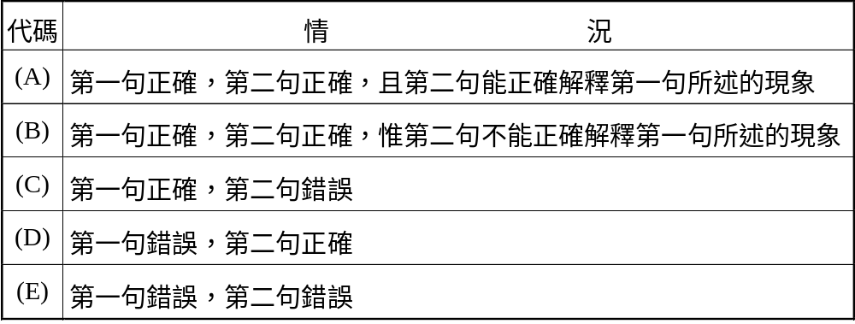
46.人類由農業社會演變到工業社會加速了森林的破壞。因為人類發明了動力機械等改變了人
類的生態地位。
47.近年人類遺傳性疾病發生率提高。是因晚婚、環境公害、藥物濫用等因素所致。
48.臺灣地區人口不斷增加，目前已達2,500萬，是全世界人口密度第二高的國家。因為臺灣
的生物資源豐富、出生率又不斷的增高，而導致人口在本世紀內增加快速。

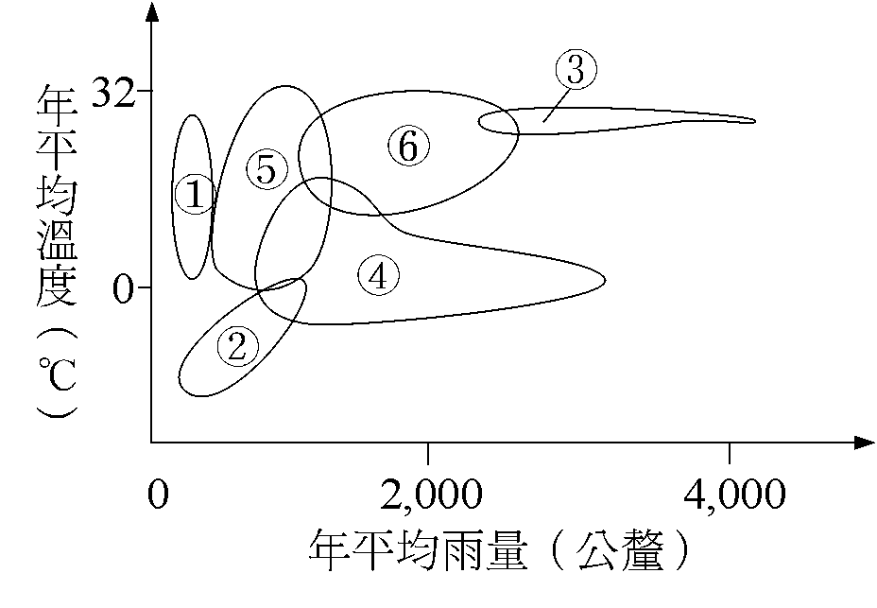
＜題組三＞下圖中①～⑥是六個不同生物相的年平均溫度及雨量資料，依圖回答下列49~53題。
49.在哪一區，常可見到樹蛙、守宮等動物？
(A)① (B)② (C)③ (D)④
50.駱駝、仙人掌是圖中哪區特有之生物？
(A)① (B)② (C)④ (D)⑤
51.生物相植物以松、杉為主的是哪一區？
(A)⑤ (B)④ (C)③ (D)②
52.風吹草動見牛羊，是指哪一區？
(A)③ (B)④ (C)⑤ (D)⑥
53.北極熊的家在哪一區？
(A)① (B)② (C)③ (D)④
台北市立松山高中九十四學年度第一學期高一期末考基礎生物解答
一、單選題
1.B | 2.C | 3.D | 4.C | 5.A
6.B | 7.A | 8.D | 9.C | 10.B
11.C | 12.D | 13.C | 14.C | 15.C
16.B | 17.D | 18.A | 19.D | 20.D

二、多重選擇題
21.BD | 22.ABC | 23.ACE | 24.ABD | 25.ABDE
26.BD | 27.ABD | 28.ABC | 29.BCD | 30.ABD
31.ACD | 32.ABCDE | 33.ABD | 34.ABCDE | 35.AE
36.DE | 37.ABCE | 38.ABCDE

三、綜合題
39.D | 40.AB | 41.A. | 42.D | 43.C
44.E | 45.B | 46.A | 47.A | 48.E
49.C | 50.A | 51.B | 52.C | 53.A

